1) Le calcul des gradients Ix, Iy de l’image est effectué à l’aide des filtres de Sobel, qui sont de taille 3x3.
Dans notre cas, chaque filtre est décomposable en deux vecteurs hx, hy ([-1, 0, 1], [1, 2, 1]) .

2) Cette séparation du filtre est utile d’un point de vue calculatoire : on travaille avec deux
vecteurs de taille 3, au lieu de travailler avec deux matrices 3 × 3.

L'un des vecteur s'occupe de détecter les contours et l'autre permet de flouter.

3) On utilise un masque gaussien pour lisser l’image afin de réduire le bruit et donner plus d'importance au centre et de passer graduellement des pixels pris en compte aux pixels ignorés.

4) L’orientation des gradients est discrétisée pour que l'on puisse créer des histogrammes comparables et pour rendre notre modèle plus robuste aux rotations.

5) On remplace les descripteurs dont la norme est inférieure à un certain seuil par des vecteurs nuls : ils ne sont pas intéressants car ils n’ont pas assez de contraste.
Ensuite, on normalise, seuil, puis re-normalise l’image afin de rendre le descripteur invariant aux changements de luminosité.

6) L’avantage du SIFT est qu’il est robuste aux variations de luminosité, de cadrage, d’angle et de zoom.
Ainsi on peut l’utiliser pour comparer des images, même si ces dernières ont été prises dans des conditions différentes.

7) Nombre de pic proportionel eu nombre de partie à peu près

8) Le dictionnaire sert à identifier des ”patterns” récurrents (identifiés dans plusieurs images). De plus, cela peut permettre de réduire l’espace de représentation, en particulier si le nombre de mots du dictionnaire est petit.
On cherche ensuite à rapprocher chaque SIFT d’un de ces patterns.

9) Par définition (démonstration à faire)

10) On peut choisir le nombre de cluster idéal en faisant un ‘‘grid search’’, qui consiste à essayer de nombreuses valeurs pour ce .

11) On ne peut pas visualiser directement les éléments du dictionnaire.
On cherche donc les patchs dont les représentations sont les plus proches de ces vecteurs pour les visualiser.

12)

13) z est une représentation de notre image. Ici on utilise un coding au plus proche voisin puis un pooling somme,
il s’agit donc de la fréquence des clusters parmi les patch, en rapprochant chaque patch du centroı̈de le plus proche.

14)

15) Le codage au plus proche voisin est robuste au bruit dans l’espace des SIFTs : un
exemple n’appartient qu’à une et une seule classe.
Un autre codage pourrait être de faire un
assignement soft : une distribution d’appartenance de l’exemple à toutes les classes.

16) Le pooling somme est celui traditionnellement utilisé pour du hard coding. Il a pour
avantage de favoriser des mots visuels apparaissant beaucoup dans l’image.

Une alternative au pooling somme est le max pooling.

17) On utilise la normalisation L2 pour pouvoir comparer les représentations des images.

18) L'erreur en train est inférieure à l'erreur en test. Par grid search de la valeur de C optimale trouvée est 10^-3. Au delà de ce seuil, le modèle est moins tolérant aux fautes sur l'ensemble de train et commence à sur-apprendre (la précision en train te

TME3 – Classification
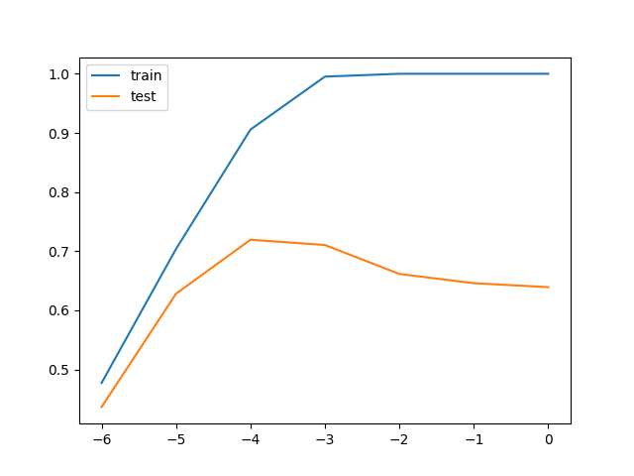
19) L'erreur en train est inférieure à l'erreur en test.
Par grid search de la valeur de C optimale trouvée est 10^-3. Au delà de ce seuil, le modèle est moins tolérant aux fautes sur l'ensemble de train et commence à sur-apprendre (la précision en train tend vers 1 et la précision en test diminue)

20)
On ne peut pas utiliser l'ensemble de test pour le grid search
car utiliser l'ensemble de test pour l'apprentissage biaiserait les scores obtenus.

21)
étant donné une nouvelle image on utilise la chaîne de traitement suivante :
1- Déterminer les points d'intérêt en trouvant les angles de l'image (détecteur de HARRIS) (on ne l'a pas fait dans ce TP)
2- On extrait les caractéristiques de l'image au niveau des points d'intérêt avec des SIFTs.
On obtient une représentation en Bag Of Features
3- En utilisant le dictionnaire de mots visuels déjà calculé sur la base de données d'apprentissage, on détermine la
Représentation Bag Of (Visual) Words en affectant les sifts de l'image aux mots du dictionnaire dont il est proche.
Dans notre cas, on fait du "hard coding" puis du "sum pooling" mais il existe d'autres méthodes
4- On utilise ensuite notre SVM préentraîné afin de déterminer la classe de l'image.
Le cas multi-classe est traité en "ovr", c'est à dire en "Un Contre Tous"

22) On peut améliorer notre chaîne de traitement de différentes manières,
- Pour l'extraction de features, on pourrait
- déterminer les points d'intérêt de l'image
- rendre nos SIFT scale invariant
- faire un "soft assignation" au lieu d'un "hard coding" afin de mieux gérer les points à égale distance de deux mots du dictionnaire par exemple.
- Pour la classification, on pourrait
- essayer d'autres modèles, par exemple un "Random Forest" car ce type de modèle gère bien le multi-classe ou un réseau de neurones.

